E/ECE/324/Add.5/Rev.6−E/ECE/TRANS/505/Add.5/Rev.6
29 octobre 2014
Accord
Concernant l’adoption de prescriptions techniques uniformes applicables aux véhicules à roues, aux équipements et aux pièces susceptibles d’être montés ou utilisés sur un véhicule à roues
et les conditions de reconnaissance réciproque des homologations délivrées conformément à ces prescriptions*
(Révision 2, comprenant les amendements entrés en vigueur le 16 octobre 1995)
_______________
Additif 5: Règlement nº 6
Révision 6
Comprenant tout le texte valide jusqu’au:
Complément 22 à la série 01 d’amendements − Date d’entrée en vigueur: 26 juillet 2012
Rectificatif 1 à la Révision 5 du Règlement (en anglais uniquement) − Date d’entrée en vigueur: 14 novembre 2012
Complément 23 à la série 01 d’amendements − Date d’entrée en vigueur: 15 juillet 2013
Complément 24 à la série 01 d’amendements − Date d’entrée en vigueur: 3 novembre 2013
Complément 25 à la série 01 d’amendements − Date d’entrée en vigueur: 9 octobre 2014
Prescriptions uniformes relatives à l’homologation des feux indicateurs de direction pour véhicules à moteur et leurs remorques
Règlement nº 6
Prescriptions uniformes relatives à l’homologation des feux indicateurs de direction pour véhicules à moteur
et leurs remorques
Table des matières
Règlement Page
0. Champ d’application 4
1. Définitions 4
2. Demande d’homologation 4
3. Inscriptions 6
4. Homologation 6
5. Spécifications générales 10
6. Intensité de la lumière émise 11
7. Modalités des essais 14
8. Couleur de la lumière émise 15
9. Modification d’un type d’indicateur de direction des véhicules à moteur
et de leurs remorques et extension de l’homologation 15
10. Conformité de la production 15
11. Sanctions pour non-conformité de la production 16
12. Arrêt définitif de la production 16
13. Noms et adresses des services techniques chargés des essais d’homologation
et des services administratifs 16
14. Dispositions transitoires 16
Annexes
1 Catégories des indicateurs de direction: Angles minimaux exigés pour la répartition
lumineuse spatiale des indicateurs de direction de ces catégories 19
2 Communication 22
3 Exemples de marques d’homologation 24
4 Mesures photométriques 31
5 Prescriptions minimales concernant les procédures de contrôle de la conformité
de la production 34
6 Prescriptions minimales concernant l’échantillonnage fait par un inspecteur 36
0. Champ d’application
Le présent Règlement s’applique aux feux indicateurs de direction pour véhicules des catégories L, M, N, O et T.
1. Définitions
Au sens du présent Règlement, on entend:
1.1 Par «indicateur de direction», un dispositif monté sur un véhicule à moteur ou une remorque et qui, actionné par le conducteur, signale l’intention de modifier la direction de la trajectoire du véhicule. Le présent Règlement ne s’applique qu’aux dispositifs à position fixe et à feu clignotant dont le clignotement est obtenu par l’alimentation intermittente du feu en courant électrique.
1.2 Les définitions contenues dans le Règlement nº 48 et sa série d’amendements en vigueur à la date de la demande d’homologation de type sont applicables au présent Règlement.
1.3 Par «indicateurs de direction de types différents», des indicateurs qui présentent des différences essentielles pouvant porter notamment sur:
a) La marque de fabrique ou de commerce;
b) Les caractéristiques du système optique (niveaux d’intensité, angles de répartition de la lumière, catégorie de source lumineuse, module d’éclairage, etc.);
c) La catégorie des indicateurs de direction;
d) Le régulateur d’intensité, le cas échéant;
e) L’activation séquentielle des sources lumineuses, le cas échéant.
Une modification de la couleur d’une source lumineuse ou de la couleur d’un filtre ne constitue pas une modification du type.
1.4 Dans le présent Règlement, les références aux lampes à incandescence étalon et au Règlement nº 37 renvoient au Règlement nº 37 et à ses séries d’amendements en vigueur au moment de la demande d’homologation de type.
Dans le présent Règlement, les références aux sources lumineuses étalon à DEL et au Règlement nº 128 renvoient au Règlement nº 128 et à ses séries d’amendements en vigueur au moment de la demande d’homologation de type.
2. Demande d’homologation
2.1 La demande d’homologation d’un type d’indicateur de direction est présentée par le détenteur de la marque de fabrique ou de commerce ou son représentant dûment accrédité. Elle doit préciser à laquelle ou auxquelles des catégories 1, 1a, 1b, 2a, 2b, 5 ou 6 définies à l’annexe 1 appartient l’indicateur de direction et, dans le cas où il appartient à la catégorie 2, s’il a une intensité lumineuse constante (catégorie 2a) ou s’il a une intensité lumineuse variable (catégorie 2b), et, en outre, si l’indicateur de direction doit aussi être utilisé dans un ensemble de deux feux de la même catégorie. Si le demandeur déclare que le dispositif peut être monté sur le véhicule selon différents angles d’inclinaison de l’axe de référence par rapport aux plans de référence du véhicule et par rapport au sol, ou pivoter autour de son axe de référence, ces différents montages doivent être indiqués sur la fiche de communication.
2.2 La demande est accompagnée, pour chaque type d’indicateur de direction:
2.2.1 De dessins, en trois exemplaires, suffisamment détaillés pour permettre l’identification du type et de la catégorie et indiquant ce qui suit:
a) La position ou les positions de montage de l’indicateur de direction sur le véhicule, ainsi que l’axe d’observation qui doit être pris dans les essais comme axe de référence (angle horizontal H = 0°, angle vertical V = 0°) et le point qui doit être pris comme centre de référence dans ces essais;
b) Les conditions géométriques de l’installation du ou des dispositifs qui satisfont aux prescriptions du paragraphe 6 ci-dessous;
c) Dans le cas d’un système de feux interdépendants, le feu interdépendant ou la combinaison de feux interdépendants satisfaisant aux prescriptions des paragraphes 5.7 et 6.1 et de l’annexe 4 du présent Règlement;
d) La position prévue pour le numéro d’homologation et les autres symboles par rapport au cercle de la marque d’homologation.
2.2.2 D’une description technique succincte précisant, notamment, à l’exception des feux équipés de sources lumineuses non remplaçables:
a) La ou les catégories de lampe à incandescence prescrites; cette catégorie de lampe à incandescence doit être l’une de celles visées dans le Règlement nº 37 et ses séries d’amendements en vigueur au moment de la demande d’homologation de type; et/ou
b) La ou les catégories de source lumineuse à DEL prescrites; cette catégorie de source lumineuse à DEL doit être l’une de celles visées dans le Règlement nº 128 et ses séries d’amendements en vigueur au moment de la demande d’homologation de type; et/ou
c) Le code d’identification propre au module d’éclairage.
2.2.3 Dans le cas d’un indicateur de direction de catégorie 2b, d’une description concise du régulateur d’intensité, d’un schéma et de l’indication des caractéristiques du système assurant les deux niveaux d’intensité.
2.2.4 Pour un feu indicateur de direction des catégories 1, 1a, 1b, 2a et 2b, des renseignements concernant l’activation des signaux conformément aux paragraphes 5.6 et 6.2.2 ci-dessous.
2.2.5 De deux échantillons; si l’homologation est demandée pour des dispositifs qui ne sont pas identiques, mais symétriques et conçus de façon à être montés respectivement sur le côté droit et le côté gauche du véhicule, les deux échantillons présentés peuvent être identiques et ne convenir que pour la partie droite, ou que pour la partie gauche du véhicule; dans le cas d’un indicateur de direction de catégorie 2b, la demande doit être accompagnée, en outre, d’un régulateur d’intensité ou d’un générateur produisant le ou les mêmes signaux.
3. Inscriptions
Les dispositifs présentés à l’homologation doivent:
3.1 Porter la marque de fabrique ou de commerce du demandeur; cette marque doit être nettement lisible et indélébile;
3.2 À l’exception des feux équipés de sources lumineuses non remplaçables, l’indication, nettement lisible et indélébile:
a) De la ou des catégorie(s) de source lumineuse prescrite(s); et/ou
b) Du code d’identification propre au module d’éclairage.
3.3 Comporter un emplacement de grandeur suffisante pour la marque d’homologation et les symboles additionnels prévus au paragraphe 4.2 ci-après; cet emplacement doit être indiqué sur les dessins mentionnés au paragraphe 2.2.1 ci-dessus;
3.4 Dans le cas de feux équipés d’un dispositif de régulation électronique ou d’un régulateur d’intensité et/ou de sources lumineuses non remplaçables et/ou d’un ou plusieurs modules d’éclairage, une indication de la tension nominale ou de la plage de tension et de la puissance maximale.
3.5 Dans le cas de feux équipés de module(s) d’éclairage, ce(s) module(s) portera (porteront):
3.5.1 La marque de fabrique ou de commerce du demandeur, qui doit être nettement lisible et indélébile;
3.5.2 Le code d’identification propre au module d’éclairage, qui doit être nettement lisible et indélébile. Ce code d’identification propre se compose en premier lieu des lettres «MD» pour «module», suivies de la marque d’homologation dépourvue de cercles comme prescrit au paragraphe 4.2.1.1 ci-dessous et, dans le cas où plusieurs modules d’éclairage non identiques sont utilisés, suivies de symboles ou de caractères supplémentaires. Ce code d’identification doit apparaître sur les dessins mentionnés au paragraphe 2.2.1 ci-dessus.
La marque de ce numéro ne doit pas nécessairement être la même que celle figurant sur le feu dans lequel le module est utilisé, mais les deux marques doivent appartenir au même détenteur.
3.5.3 L’indication de la tension nominale ou de la plage de tension et de la puissance maximale.
3.6 Un dispositif de régulation électronique des sources lumineuses ou un régulateur d’intensité faisant partie du feu sans être intégré à son boîtier doit porter le nom du fabricant et son numéro d’identification.
4. Homologation
4.1 Généralités
4.1.1 Si les deux dispositifs présentés à l’homologation en application du paragraphe 2.2.4 ci-dessus satisfont aux prescriptions du présent Règlement, l’homologation est accordée. Tous les dispositifs d’un système de feux interdépendants doivent être soumis à l’homologation de type par le même demandeur.
4.1.2 Lorsque des feux groupés, combinés ou mutuellement incorporés satisfont aux prescriptions de plusieurs Règlements annexés à l’Accord de 1958 on peut apposer une marque internationale d’homologation unique, à condition que ces feux ne soient pas groupés, combinés ou mutuellement incorporés avec un ou plusieurs feux qui ne sont pas conformes à l’un de ces Règlements.
4.1.3 Chaque homologation comporte l’attribution d’un numéro d’homologation dont les deux premiers chiffres (actuellement 01 correspondant à la série 01 d’amendements entrée en vigueur le 27 juin 1987) indiquent la série d’amendements englobant les plus récentes modifications techniques majeures apportées au Règlement à la date de la délivrance de l’homologation. Une même Partie contractante ne peut pas attribuer ce numéro à un autre type de dispositif visé par le présent Règlement. Les indicateurs de direction de différentes catégories peuvent porter un seul numéro d’homologation lorsqu’ils forment un ensemble.
4.1.4 L’homologation ou l’extension ou le refus d’homologation d’un type de dispositif en application du présent Règlement est communiqué aux Parties à l’Accord appliquant le présent Règlement, au moyen d’une fiche conforme au modèle visé à l’annexe 2 du présent Règlement.
4.1.5 Sur tout dispositif conforme à un type homologué en application du présent Règlement il sera apposé, à l’emplacement visé au paragraphe 3.3 ci-dessus, en plus des marques prescrites aux paragraphes 3.1 et 3.2 ou 3.4 ci-dessus respectivement, une marque d’homologation conforme à la description des paragraphes 4.2 et 4.3 ci-dessous.
4.2 Composition de la marque d’homologation
La marque d’homologation est composée:
4.2.1 D’une marque d’homologation internationale, comprenant:
4.2.1.1 Un cercle à l’intérieur duquel est placée la lettre «E», suivie du numéro distinctif du pays qui a accordé l’homologation;
4.2.1.2 Le numéro d’homologation prescrit au paragraphe 4.1.3 ci-dessus.
4.2.2 Du (ou des) symbole(s) additionnel(s) suivant(s):
4.2.2.1 Un ou plusieurs des symboles suivants: 1, 1a, 1b, 2a, 2b, 5 ou 6, selon que le dispositif appartient à une ou plusieurs des catégories 1, 1a, 1b, 2a, 2b, 5 ou 6 pour lesquelles l’homologation est demandée conformément au paragraphe 2.1 ci-dessus;
4.2.2.2 Sur les dispositifs ne pouvant être montés indifféremment sur la partie droite ou la partie gauche du véhicule, une flèche horizontale indiquant le sens de montage (la flèche est orientée vers l’extérieur du véhicule pour les dispositifs des catégories 1, 1a, 1b, 2a et 2b et vers l’avant du véhicule pour les dispositifs des catégories 3, 4, 5 et 6). En outre, pour les dispositifs de la catégorie 6, ils doivent porter, dans chaque cas, le symbole «D» ou «G» pour indiquer le côté droit ou le côté gauche du véhicule.
4.2.2.3 À droite du symbole mentionné au paragraphe 4.2.2.1 ci-dessus; chaque dispositif doit être marqué:
a) De la lettre supplémentaire «D», si ce dispositif peut être utilisé pour faire partie d’un assemblage de deux feux;
b) De la lettre supplémentaire «Y», si ce dispositif peut être utilisé pour faire partie d’un système de feux interdépendants.
4.2.2.4 Sur les dispositifs à répartition lumineuse réduite conformes au paragraphe 2.1.3 de l’annexe 4 au présent Règlement, une flèche verticale partant d’un segment horizontal et dirigé vers le bas.
4.2.2.5 Les deux chiffres du numéro d’homologation qui indiquent la série d’amendements en vigueur à la date à laquelle l’homologation a été accordée et, au besoin, la flèche prescrite, peuvent figurer à proximité des symboles additionnels ci-dessus.
4.2.2.6 Les marques et symboles mentionnés aux paragraphes 4.2.1 et 4.2.2 ci-dessus doivent être nettement lisibles et indélébiles même lorsque le dispositif est monté sur le véhicule.
4.3 Disposition de la marque d’homologation
4.3.1 Feux indépendants
L’annexe 3, figure 1, du présent Règlement donne un exemple de la marque d’homologation et des symboles additionnels mentionnés ci-dessus.
Si différents types de feux satisfaisant aux prescriptions de plusieurs Règlements utilisent la même lentille extérieure, de couleur identique ou différente, on peut apposer une marque internationale d’homologation unique composée d’un cercle entourant la lettre «E» suivie du numéro distinctif du pays qui a délivré l’homologation, et d’un numéro d’homologation. Cette marque d’homologation peut être placée en un endroit quelconque du feu, à condition:
4.3.1.1 D’être visible quand les feux ont été installés.
4.3.1.2 Le symbole d’identification de chaque feu correspondant à chaque Règlement en application duquel l’homologation a été accordée, ainsi que la série d’amendements correspondant aux plus récentes modifications techniques majeures apportées au Règlement à la date de délivrance de l’homologation et, si nécessaire, la flèche prescrite sont indiqués.
4.3.1.3 Les dimensions des éléments d’une marque d’homologation unique ne doivent pas être inférieures aux dimensions minimales prescrites pour le plus petit des marquages individuels pour un Règlement au titre duquel l’homologation est délivrée.
4.3.1.4 Le corps principal du feu doit comporter l’espace décrit au paragraphe 3.3 plus haut et porter la marque d’homologation correspondant à la (aux) fonction(s) effective(s).
4.3.1.5 L’annexe 3, figure 4, du présent Règlement donne un exemple de marque d’homologation, avec tous les symboles additionnels mentionnés ci-dessus.
4.3.2 Feux groupés, combinés ou mutuellement incorporés
4.3.2.1 Lorsque des feux groupés, combinés ou mutuellement incorporés satisfont aux prescriptions de plusieurs Règlements, on peut apposer une marque internationale d’homologation unique composée d’un cercle entourant la lettre «E» suivie du numéro distinctif du pays qui a délivré l’homologation, et d’un numéro d’homologation. Cette marque d’homologation peut être placée en un endroit quelconque des feux groupés, combinés ou mutuellement incorporés, à condition:
4.3.2.1.1 D’être visible quand les feux ont été installés;
4.3.2.1.2 Qu’aucun élément des feux groupés, combinés ou mutuellement incorporés qui transmet la lumière ne puisse être enlevé sans que soit enlevée en même temps la marque d’homologation.
4.3.2.2 Le symbole d’identification de chaque feu correspondant à chaque Règlement en application duquel l’homologation a été accordée, ainsi que la série d’amendements correspondant aux plus récentes modifications techniques majeures apportées au Règlement à la date de délivrance de l’homologation et, si nécessaire, la flèche prescrite sont indiqués:
4.3.2.2.1 Soit sur la plage éclairante appropriée;
4.3.2.2.2 Soit en groupe, de manière que chacun des feux groupés, combinés ou mutuellement incorporés puisse être clairement identifié.
4.3.2.3 Les dimensions des éléments d’une marque d’homologation unique ne doivent pas être inférieures aux dimensions minimales prescrites pour le plus petit des marquages individuels pour un Règlement au titre duquel l’homologation est délivrée.
4.3.2.4 Chaque homologation comporte l’attribution d’un numéro d’homologation. Une même Partie contractante ne peut pas attribuer ce numéro à un autre type de feux groupés, combinés ou mutuellement incorporés visé par le présent Règlement.
4.3.2.5 L’annexe 3, figure 2, du présent Règlement donne un exemple de marques d’homologation des feux groupés, combinés ou mutuellement incorporés, avec tous les symboles additionnels mentionnés ci-dessus.
4.3.3 Feux mutuellement incorporés avec un type de projecteur dont la lentille peut également être utilisée pour d’autres types de projecteurs.
Les dispositions du paragraphe 4.3.2 ci-dessus sont applicables.
4.3.3.1 En outre, lorsque la même lentille est utilisée, celle-ci peut porter les différentes marques d’homologation des types de projecteurs ou d’ensembles de feux auxquels elle est destinée, à condition que le corps principal du projecteur, même s’il ne peut être dissocié de la lentille, comporte lui aussi l’emplacement visé au paragraphe 3.3 ci-dessus et porte les marques d’homologation des fonctions présentes.
Si différents types de projecteurs comportent un corps principal identique, celui-ci peut porter les différentes marques d’homologation.
4.3.3.2 L’annexe 3, figure 3, du présent Règlement donne des exemples de marques d’homologation des feux mutuellement incorporés avec un projecteur.
4.4 La marque d’homologation doit être clairement lisible et indélébile. Elle peut être placée sur une partie intérieure ou extérieure (transparente ou non) du dispositif qui sera indissociable de la partie transparente du dispositif émettant la lumière. Dans tous les cas, la marque doit être visible, une fois le dispositif monté sur le véhicule ou lorsqu’une partie mobile, telle que capot, hayon de coffre ou porte, est ouverte.
5. Spécifications générales
5.1 Chaque dispositif fourni doit satisfaire aux spécifications indiquées aux paragraphes 6 et 8 ci-après.
5.2 Les dispositifs doivent être conçus et construits de telle façon que, dans les conditions normales d’utilisation et en dépit des vibrations auxquelles ils peuvent alors être soumis, leur bon fonctionnement reste assuré et ils conservent les caractéristiques imposées par le présent Règlement.
5.3 Dans le cas des modules d’éclairage, il doit être vérifié que:
5.3.1 Le ou les modules d’éclairage sont conçus de telle sorte:
a) Que chacun d’entre eux ne puisse être monté autrement que dans la position prévue et correcte et ne puisse être extrait qu’à l’aide d’outils;
b) Lorsque plusieurs modules d’éclairage sont utilisés dans le boîtier d’un dispositif, qu’il soit impossible de permuter des modules d’éclairage ayant des caractéristiques différentes et installés dans le même boîtier.
5.3.2 Le ou les modules d’éclairage doivent être protégés contre toute modification.
5.3.3 Un module d’éclairage doit être conçu de telle manière qu’avec ou sans l’usage d’outils, il ne soit mécaniquement interchangeable avec une source lumineuse homologuée remplaçable.
5.4 En cas de défaillance du régulateur d’intensité d’un indicateur de direction de la catégorie 2b émettant une intensité lumineuse supérieure à la valeur maximale pour la catégorie 2a, les prescriptions applicables à l’intensité lumineuse constante pour la catégorie 2a doivent être remplies automatiquement.
5.5 Dans le cas de sources lumineuses remplaçables:
5.5.1 Toute catégorie de source lumineuse homologuée en application du Règlement nº 37 et/ou du Règlement nº 128 peut être utilisée à condition que les Règlements nº 37 et nº 128 et leurs séries respectives d’amendements en vigueur au moment de la demande d’homologation de type n’indiquent aucune restriction d’utilisation.
5.5.2 Le dispositif doit être conçu de telle sorte que la source lumineuse ne puisse être montée autrement que dans la position correcte.
5.5.3 La douille doit être conforme aux caractéristiques de la publication CEI 60061. La feuille de caractéristiques de la douille correspondant à la catégorie de source lumineuse utilisée est employée.
5.6 Le clignotement des feux indicateurs de direction des catégories 1, 1a, 1b, 2a et 2b peut être produit par activation séquentielle de leurs sources lumineuses si les conditions suivantes sont remplies:
a) Chaque source lumineuse, après activation, doit rester allumée jusqu’à la fin du cycle «marche»;
b) La séquence d’activation des sources lumineuses doit se faire de façon uniforme et progressive du bord intérieur vers le bord extérieur de la surface apparente;
c) Cela doit produire une ligne continue, sans alternances répétées dans le sens vertical (autrement dit, il ne doit pas y avoir de vagues);
d) La variation doit prendre fin au plus tard 200 ms après le début du cycle «marche»;
e) Pour la projection orthogonale dans la direction de l’axe de référence d’un rectangle circonscrit à la surface apparente du feu indicateur de direction et dont les côtés les plus longs doivent être parallèles au plan H, le rapport entre le côté horizontal et le côté vertical ne doit pas être inférieur à 1,7.
Il faut vérifier en mode clignotant si les conditions susmentionnées sont remplies.
5.7 Un système de feux interdépendants doit satisfaire aux prescriptions quand tous les feux interdépendants qui le composent fonctionnent simultanément.
Toutefois, si le système de feux interdépendants assurant la fonction de feu de position arrière est monté partiellement sur une partie fixe et partiellement sur une partie mobile, le ou les feux interdépendants spécifiés par le demandeur lors de la procédure d’homologation du dispositif doivent satisfaire à toutes les prescriptions concernant la visibilité géométrique vers l’extérieur et les caractéristiques colorimétriques et photométriques applicables, dans toutes les positions fixes de la ou des parties mobiles. Cela ne s’applique pas lorsque des feux supplémentaires sont allumés pour assurer l’angle de visibilité géométrique dans toutes les positions fixes du ou des éléments mobiles, pour autant que ces feux supplémentaires satisfassent à toutes les prescriptions concernant la position, la visibilité géométrique ainsi que les caractéristiques photométriques et colorimétriques applicables aux feux indicateurs de direction installés sur l’élément mobile.
6. Intensité de la lumière émise
6.1 L’intensité de la lumière émise par chacun des deux dispositifs fournis doit être, pour les indicateurs de direction des catégories 1, 1a, 1b, 2a, 2b dans l’axe de référence, et pour les indicateurs de direction des catégories 5 et 6 dans la direction A selon l’annexe 1, au moins égale au minimum et au plus égale au maximum défini ci-après:
Indicateur de direction  de la catégorie | Intensité lumineuse minimale en cd | Intensité lumineuse maximale (en cd) lorsque le feu est utilisé
Indicateur de direction  de la catégorie | Intensité lumineuse minimale en cd | Comme feu simple | Comme feu (simple)  portant la marque «D»  (voir par. 4.2.2.3 ci-dessus)
1 | 175 | 1 000 | 500
1a | 250 | 1 200 | 600
1b | 400 | 1 200 | 600
2a (intensité constante) | 50 | 500 | 250
2b (intensité variable) | 50 | 1 000 | 500
5 | 0,6 | 280 | 140
6 | 50 | 280 | 140
6.1.1 Pour un ensemble de deux feux indicateurs ou plus, l’intensité totale ne doit pas dépasser la valeur maximale.
6.1.2 Lorsqu’un assemblage de deux feux marqués «D» et ayant la même fonction est censé n’être qu’un feu unique, il doit satisfaire aux prescriptions relatives:
a) À l’intensité maximale lorsque tous les feux sont allumés;
b) À l’intensité minimale lorsqu’un feu est défectueux.
6.2 En cas de défaillance d’un feu simple ou d’un système de feux interdépendants des catégories 1, 1a, 1b, 2a et 2b contenant plus d’une source lumineuse, les dispositions suivantes s’appliquent:
6.2.1 Un groupe de sources lumineuses, branchées de manière que la défaillance de l’une d’elles provoque l’extinction de la lumière, doit être considéré comme étant une source lumineuse unique.
6.2.2 Un signal d’activation du témoin prescrit au paragraphe 6.5.8 du Règlement nº 48 doit être produit:
a) Si l’une des sources lumineuses est défectueuse; ou
b) Si, dans le cas d’un feu conçu pour deux sources lumineuses à incandescence seulement, l’intensité dans l’axe de référence est inférieure à 50 % de l’intensité minimale; ou
c) Si, à la suite d’une défaillance d’une ou de plusieurs sources lumineuses, l’intensité dans l’une des directions suivantes, comme indiqué à l’annexe 4 au présent Règlement, est inférieure à l’intensité minimale requise:
i) H = 0º, V = 0º
ii) H = 20º vers l’extérieur du véhicule, V = + 5º
iii) H = 10º vers l’intérieur du véhicule, V = 0º.
6.3 En dehors de l’axe de référence, à l’intérieur des champs angulaires définis aux schémas de l’annexe 1 du présent Règlement, l’intensité de la lumière émise par chacun des deux dispositifs fournis:
6.3.1 Doit, dans chaque direction correspondant aux points du tableau pertinent de répartition lumineuse qui fait l’objet de l’annexe 4 du présent Règlement, être au moins égale au produit du minimum figurant au paragraphe 6.1 ci-dessus par le pourcentage qu’indique ce tableau pour la direction en cause;
6.3.1.1 Contrairement aux dispositions des paragraphes 6.3 et 6.3.1 ci-dessus, pour la catégorie 5 d'indicateurs de direction, vers l’arrière, une valeur minimale de 0,6 cd est prescrite pour l’ensemble des champs spécifiés à l’annexe 1;
6.3.2 En aucune direction de l’espace d’où le feu peut être observé, ne doit pas dépasser le maximum figurant au paragraphe 6.1 ci-dessus;
6.3.3 En outre,
6.3.3.1 Dans l’étendue totale des champs définis par les schémas de l’annexe 1, l’intensité de la lumière émise doit être au moins égale à 0,7 cd pour les dispositifs de la catégorie 1b, à 0,3 cd pour les dispositifs des catégories 1, 1a, 2a, et pour ceux de la catégorie 2b de jour; elle doit être au moins égale à 0,07 cd pour les dispositifs de la catégorie 2b de nuit;
6.3.3.2 Les prescriptions du paragraphe 2.2 de l’annexe 4 du présent Règlement sur les variations locales d’intensité doivent être respectées.
6.4 De façon générale, les intensités sont mesurées avec la source lumineuse allumée en permanence.
Cependant, suivant la façon dont le dispositif est construit, par exemple lorsqu’il est équipé de diodes électroluminescentes ou si des précautions sont prises pour éviter un échauffement excessif, l’intensité peut être mesurée lorsque les feux fonctionnent en mode clignotant.
Pour ce faire, le dispositif doit être réglé sur une fréquence de f = 1,5 ± 0,5 Hz, avec une période supérieure à 0,3 s, mesurée à 95 % de l’intensité lumineuse maximale.
Dans le cas des lampes à incandescence remplaçables, elles doivent émettre le flux lumineux de référence pendant la mise sous tension.
Dans le cas des sources lumineuses à DEL, toutes les mesures s’effectuent à la tension de 6,75 V, 13,5 V ou 28,0 V; les valeurs de flux lumineux obtenues pendant la durée sous tension doivent être corrigées. Le facteur de correction est le rapport entre le flux lumineux de référence et la valeur moyenne du flux lumineux obtenue pendant la durée sous tension à la tension utilisée.
Dans tous les autres cas, la tension prescrite au paragraphe 7.1.1 ci-dessous doit monter et descendre en moins de 0,01 s; aucun dépassement n’est autorisé.
Si les mesures sont faites en mode clignotant, l’intensité lumineuse relevée correspond à l’intensité maximale.
6.5 Dans le cas des dispositifs de la catégorie 2b, le temps qui s’écoule entre le moment où la ou les sources lumineuses s’allument et celui où l’intensité lumineuse mesurée sur l’axe de référence atteint 90 % de la valeur mesurée conformément au paragraphe 6.3 ci-dessus doit être mesuré pour les intensités extrêmes produites par l’indicateur de direction. Le temps mesuré pour obtenir l’intensité lumineuse minimum ne doit pas dépasser le temps mis pour obtenir l’intensité lumineuse maximum.
6.6 Le régulateur d’intensité ne doit pas produire de signaux générant des intensités lumineuses qui:
6.6.1 Dépassent les valeurs définies au paragraphe 6.1 ci-dessus; et
6.6.2 Dépassent la valeur maximum fixée pour la catégorie 2a au paragraphe 6.1 ci-dessus:
a) Dans le cas des feux à deux niveaux d’intensité, un pour le jour et un pour la nuit: niveau «nuit»;
b) Dans le cas des autres feux: selon les conditions de référence attestées par le fabricant.
6.7 L’annexe 4, à laquelle se réfère le paragraphe 6.3.1 ci-dessus, donne des précisions sur les méthodes de mesure à appliquer.
7. Modalités des essais
7.1 Toutes les mesures photométriques et colorimétriques doivent être réalisées:
7.1.1 Dans le cas des feux à une source lumineuse remplaçable, s’ils ne sont équipés ni d’un dispositif de régulation électronique de la source lumineuse ni d’un régulateur d’intensité, au moyen d’une source lumineuse étalon incolore ou colorée, de la catégorie prescrite pour les feux considérés, alimentée:
a) Pour les lampes à incandescence, à la tension qui est nécessaire pour produire le flux lumineux de référence prescrit pour cette catégorie de lampe à incandescence;
b) Pour les sources lumineuses à DEL, à la tension de 6,75 V, 13,5 V ou 28,0 V; les valeurs de flux lumineux obtenues doivent être corrigées. Le facteur de correction est le rapport entre le flux lumineux normal et la valeur moyenne du flux lumineux obtenue à la tension utilisée.
7.1.2 Dans le cas des feux équipés de sources lumineuses non remplaçables (lampes à incandescence ou autres), à une tension respectivement de 6,75 V, 13,5 V ou 28,0 V;
7.1.3 Dans le cas des systèmes faisant appel à un dispositif de régulation électronique de la source lumineuse ou à un régulateur d’intensité faisant partie du feu, en appliquant aux bornes d’entrée du feu la tension indiquée par le constructeur ou, à défaut, des tensions respectivement de 6,75 V, 13,5 V ou 28,0 V;
7.1.4 Dans le cas des systèmes faisant appel à un dispositif de régulation électronique de la source lumineuse ou à un régulateur d’intensité ne faisant pas partie du feu, en appliquant aux bornes d’entrée du feu la tension déclarée par le fabricant.
7.2 Cependant, dans le cas d’un indicateur de direction de la catégorie 2b commandé par un régulateur d’intensité pour obtenir une intensité lumineuse variable, les mesures photométriques doivent être effectuées conformément aux instructions du demandeur.
7.3 Le laboratoire d’essai doit exiger que le fabricant lui fournisse le dispositif de régulation électronique de la source lumineuse ou le régulateur d’intensité requis pour l’alimentation de la source lumineuse et les fonctions applicables.
7.4 La tension appliquée au feu doit être consignée sur la fiche de communication figurant à l’annexe 2 du présent Règlement.
7.5 Les limites de la surface apparente dans la direction de l’axe de référence d’un indicateur de direction doivent être déterminées. Toutefois, dans le cas des indicateurs de direction des catégories 5 et 6, il convient de déterminer les limites de la surface de sortie de la lumière.
8. Couleur de la lumière émise
La couleur de la lumière émise à l’intérieur du champ de la grille de répartition de la lumière défini au paragraphe 2 de l’annexe 4 doit être jaune-auto. En dehors de ce champ, on ne doit pas constater de forte variation de couleur. Pour vérifier ces caractéristiques colorimétriques, on applique la procédure décrite au paragraphe 7 du présent Règlement. Ces prescriptions s’appliquent aussi à toute la gamme des intensités lumineuses produites par les indicateurs de direction de la catégorie 2b.
Cependant, dans le cas des lampes équipées de sources lumineuses non remplaçables (lampes à incandescence ou autres), les caractéristiques colorimétriques doivent être vérifiées alors que les sources lumineuses sont présentes dans le feu, conformément aux alinéas pertinents du paragraphe 7.1 du présent Règlement.
9. Modification d’un type d’indicateur de direction
des véhicules à moteur et de leurs remorques
et extension de l’homologation
9.1 Toute modification du type d’indicateur de direction est notifiée au service administratif qui a accordé l’homologation de type de ce dispositif. Ce service peut alors:
9.1.1 Soit considérer que les modifications apportées ne risquent pas d’avoir une influence défavorable sensible et qu’en tout cas le dispositif satisfait encore aux prescriptions;
9.1.2 Soit demander un nouveau procès-verbal d’essai au service technique chargé des essais.
9.2 La confirmation ou le refus d’homologation, avec l’indication des modifications, sont notifiés aux Parties à l’Accord appliquant le présent Règlement par la procédure indiquée au paragraphe 4.1.4 ci-dessus.
9.3 L’autorité d’homologation de type qui délivre l’extension lui attribue un numéro de série qu’elle notifie aux autres Parties à l’Accord de 1958 appliquant le présent Règlement au moyen d’une fiche de communication conforme au modèle de l’annexe 2 du présent Règlement.
10. Conformité de la production
Les procédures de conformité de la production doivent être conformes à celles de l’appendice 2 de l’Accord (E/ECE/324-E/ECE/TRANS/505/Rev.2), avec les prescriptions suivantes:
10.1 Les indicateurs de direction homologués en vertu du présent Règlement doivent être fabriqués de façon à être conformes au type homologué et à satisfaire aux prescriptions des paragraphes 6 et 8 ci-dessus.
10.2 Les prescriptions minimales concernant les procédures de contrôle de la conformité de la production énoncées à l’annexe 5 du présent Règlement doivent être satisfaites.
10.3 Les prescriptions minimales concernant l’échantillonnage fait par un inspecteur énoncées à l’annexe 6 du présent Règlement doivent être satisfaites.
10.4 L’autorité qui a délivré l’homologation de type peut vérifier à tout moment les méthodes de contrôle de conformité appliquées dans chaque unité de production. La fréquence normale de ces vérifications doit être une tous les deux ans.
11. Sanctions pour non-conformité de la production
11.1 L’homologation délivrée pour un dispositif en application du présent Règlement peut être retirée si les prescriptions énoncées ci-dessus ne sont pas respectées.
11.2 Si une Partie à l’Accord appliquant le présent Règlement retire une homologation qu’elle a précédemment accordée, elle doit en informer aussitôt les autres Parties contractantes appliquant le présent Règlement, au moyen d’une fiche de communication conforme au modèle de l’annexe 2 du présent Règlement.
12. Arrêt définitif de la production
Si le détenteur d’une homologation cesse définitivement la production d’un dispositif homologué conformément au présent Règlement, il en informe l’autorité qui a délivré l’homologation qui, à son tour, avise les autres Parties à l’Accord appliquant le présent Règlement, au moyen d’une fiche de communication conforme au modèle de l’annexe 2 du présent Règlement.
13. Noms et adresses des services techniques chargés des essais d’homologation et des services
administratifs
Les Parties contractantes à l’Accord appliquant le présent Règlement communiquent au Secrétariat de l’Organisation des Nations Unies les noms et adresses des services techniques chargés des essais d’homologation et ceux des services administratifs qui délivrent l’homologation et auxquels doivent être envoyées les fiches d’homologation ou de refus ou d’extension, ou de retrait de l’homologation émises dans les autres pays.
14. Dispositions transitoires
14.1 À compter de la date officielle d’entrée en vigueur du complément 8 à la série 01 d’amendements, aucune Partie contractante appliquant ce Règlement ne devra refuser de délivrer une homologation en vertu du présent Règlement tel qu’il a été modifié par le complément 8 à la série 01 d’amendements.
14.2 Au terme d’un délai de 24 mois après la date d’entrée en vigueur, les Parties contractantes appliquant le présent Règlement ne délivreront les homologations que si le type d’indicateur de direction à homologuer satisfait aux prescriptions du présent Règlement tel qu’il est modifié par le complément 8 à la série 01 d’amendements.
14.3 Les Parties contractantes appliquant le présent Règlement ne devront pas refuser d’accorder des extensions d’homologation en application des précédentes séries d’amendements à ce Règlement.
14.4 Les Parties contractantes appliquant le présent Règlement doivent continuer d’accorder des homologations aux types des indicateurs de direction qui satisfont aux prescriptions du présent Règlement tel qu’il est modifié par les précédentes séries d’amendements au cours de la période de 12 mois qui suivent la date d’entrée en vigueur du complément 8 à la série 01 d’amendements.
14.5 Les homologations accordées en application du présent Règlement moins de 12 mois après la date de son entrée en vigueur et toutes les extensions d’homologation accordées par la suite, y compris en application d’une série précédente d’amendements à ce Règlement, resteront valables sans limitation de durée. Si le type d’indicateur de direction homologué en application des précédentes séries d’amendements satisfait aux prescriptions du présent Règlement tel qu’il est modifié par le complément 8 à la série 01 d’amendements, la Partie contractante qui a délivré l’homologation doit en aviser les autres Parties contractantes appliquant le présent Règlement.
14.6 Aucune Partie contractante appliquant le présent Règlement ne doit refuser un type d’indicateur de direction homologué en application du complément 8 à la série 01 d’amendements au présent Règlement.
14.7 Moins de 36 mois après la date d’entrée en vigueur du complément 8 à la série 01 d’amendements au présent Règlement, aucune Partie contractante appliquant ce Règlement ne doit refuser un type d’indicateur de direction homologué en application des précédentes séries d’amendements à ce Règlement.
14.8 À partir de 36 mois après l’entrée en vigueur du complément 8 à la série 01 d’amendements au présent Règlement, les Parties contractantes appliquant ce Règlement peuvent refuser la vente d’un type d’indicateur de direction qui ne satisfait pas aux prescriptions du complément 8 à la série 01 d’amendements au présent Règlement, à moins que l’indicateur de direction ne soit destiné au remplacement pour être monté sur des véhicules en service.
14.9 Les Parties contractantes appliquant le présent Règlement doivent continuer de délivrer les homologations à des indicateurs de direction sur la base de toute série antérieure d’amendements, à condition que les indicateurs de direction soient destinés à être utilisés comme pièces de rechange à monter sur des véhicules en cours d’utilisation.
14.10 À compter de la date officielle d’entrée en vigueur du complément 8 à la série 01 d’amendements, aucune Partie contractante appliquant ce Règlement ne devra interdire le montage sur un véhicule d’un indicateur de direction en application du présent Règlement tel qu’il est modifié par le complément 8 à la série 01 d’amendements.
14.11 Les Parties contractantes appliquant le présent Règlement doivent continuer d’autoriser le montage sur un véhicule d’un indicateur de direction homologué en application du présent Règlement tel qu’il est modifié par les précédentes séries d’amendements pendant les 48 mois qui suivent la date d’entrée en vigueur du complément 8 à la série 01 d’amendements.
14.12 À l’expiration d’une période de 48 mois après la date d’entrée en vigueur du complément 8 à la série 01 d’amendements, les Parties contractantes appliquant le présent Règlement peuvent interdire le montage d’un indicateur de direction qui ne satisfait pas aux prescriptions de ce Règlement tel qu’il est modifié par le complément 8 à la série 01 d’amendements sur un véhicule neuf auquel une homologation de type nationale ou individuelle a été accordée plus de 24 mois après la date d’entrée en vigueur du complément 8 à la série 01 d’amendements à ce Règlement.
14.13 À l’expiration d’une période de 60 mois après la date d’entrée en vigueur, les Parties contractantes appliquant le présent Règlement peuvent interdire le montage d’un indicateur de direction qui ne satisfait pas aux prescriptions de ce Règlement tel qu’il est modifié par le complément 8 à la série 01 d’amendements sur un véhicule neuf immatriculé pour la première fois plus de 60 mois après la date d’entrée en vigueur du complément 8 à la série 01 d’amendements au présent Règlement.
14.14 Les homologations existantes accordées aux feux indicateurs de direction des catégories 3 et 4 en vertu du présent Règlement avant l’introduction du complément 16 à la série 01 d’amendements resteront valables sans limitation de durée.
Annexe 1
Catégories des indicateurs de direction:
Angles minimaux exigés pour la répartition lumineuse spatiale des indicateurs de direction de ces catégories
Dans tous les cas, les angles minimaux verticaux de répartition lumineuse spatiale des feux des indicateurs de direction sont de 15° au-dessus et de 15° au-dessous de l’horizontale, sauf:
a) Pour les feux indicateurs de direction destinés à être montés de manière que leur plan H se trouve à moins de 750 mm au-dessus du sol, pour lesquels ils sont de 15° au-dessus et de 5° au-dessous de l’horizontale;
b) Pour les feux indicateurs de direction facultatifs destinés à être montés de manière que leur plan H se trouve à plus de 2 100 mm au-dessus du sol, pour lesquels ils sont de 5° au-dessus et de 15° au-dessous de l’horizontale;
c) Pour les feux d’indicateurs de direction de la catégorie 6, pour lesquels ils sont de 30° au-dessus et de 5° au-dessous de l’horizontale.
Angles de visibilité horizontaux minimaux
Indicateurs de direction destinés à l’avant du véhicule
Catégorie 1: Pour utilisation à une distance d’au moins 40 mm des feux de croisement et/ou des feux de brouillard avant;
Catégorie 1a: Pour utilisation à une distance supérieure à 20 mm et inférieure à 40 mm des feux de croisement et/ou des feux de brouillard avant;
Catégorie 1b: Pour utilisation à une distance inférieure ou égale à 20 mm des feux de croisement et/ou des feux de brouillard avant.
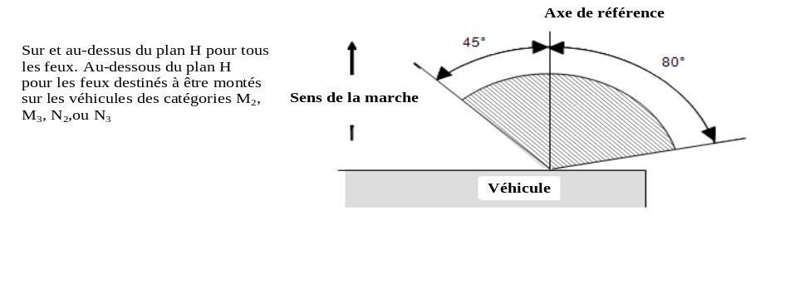
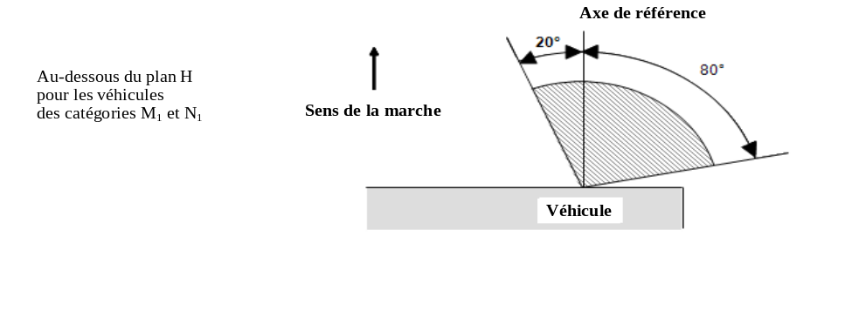
Catégories 2a et 2b: Indicateurs de direction destinés à l’arrière du véhicule
Catégorie 2a: Indicateurs de direction arrière à intensité lumineuse constante
Catégorie 2b: Indicateurs de direction arrière à intensité lumineuse variable
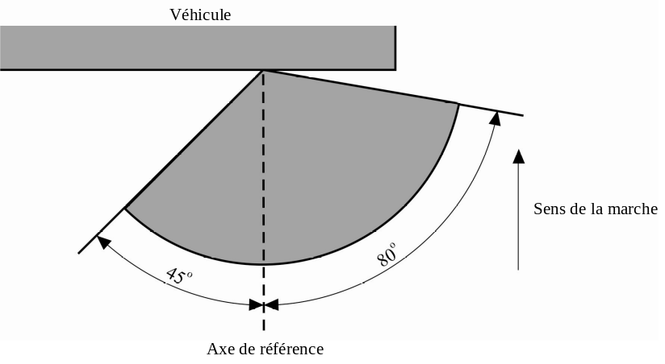
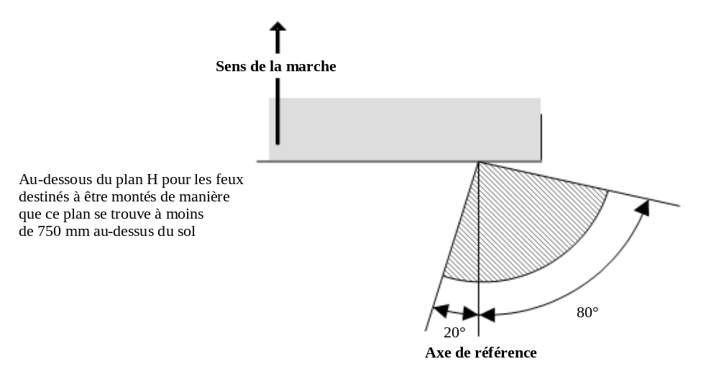
Catégories 5 et 6: Indicateurs de direction latéraux complémentaires destinés à être utilisés sur un véhicule qui est équipé également d’indicateurs de direction des catégories 1, 1a ou 1b et 2a ou 2b
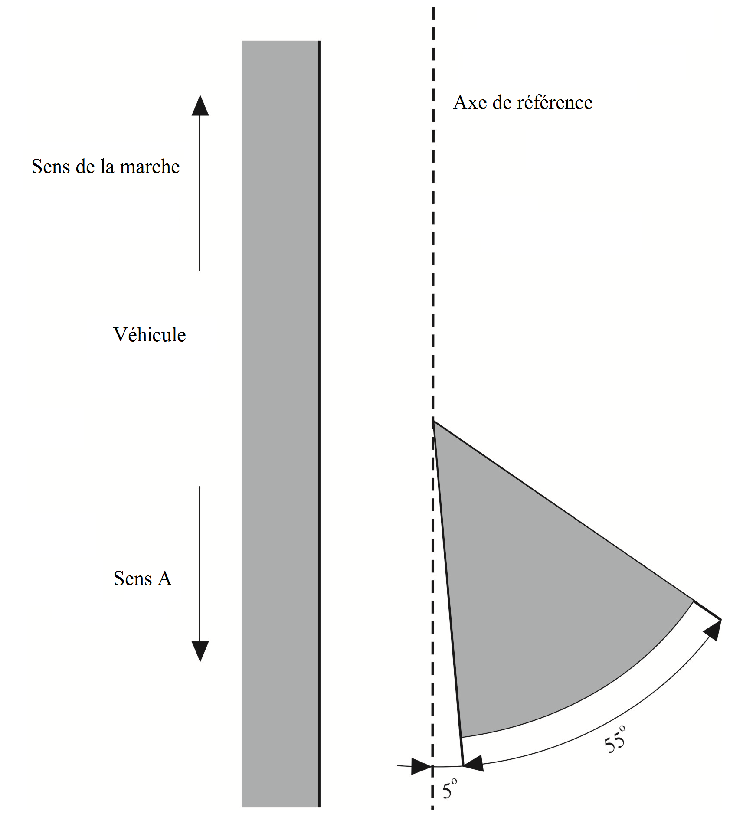

Annexe 2
Communication
(format maximal: A4 (210 x 297 mm))
 | Émanant de: Nom de l’administration:
concernant: Délivrance d’homologation
Extension d’homologation
Refus d’homologation
Retrait d’homologation
Arrêt définitif de la production
d’un type d’indicateur de direction en application du Règlement nº 6
Nº d’homologation Nº d’extension
1. Marque de fabrique ou de commerce du dispositif
2. Désignation du type de dispositif par le fabricant:
3. Nom et adresse du fabricant:
4. Nom et adresse du mandataire du fabricant (le cas échéant):
5. Dispositif soumis à l’homologation le:
6. Service technique chargé des essais:
7. Date du procès-verbal d’essai:
8. Numéro du procès-verbal d’essai:
9. Description sommaire:
Catégories 1, 1a, 1b, 2a, 2b, 5, 6²
Nombre et catégorie:
Fonction(s) d’un feu interdépendant faisant partie d’un système de feux
interdépendants:
Tension et puissance:
Code d’identification propre au module d’éclairage:
Uniquement pour une hauteur de montage limitée, égale ou inférieure
à 750 mm au-dessus du sol: oui/non²
Caractéristiques géométriques de montage et variantes éventuelles:
Le dispositif de régulation électronique de la source lumineuse ou le régulateur
d’intensité:
a) Fait partie du feu: oui/non²
b) Ne fait pas partie du feu: oui/non²
Tension(s) d’alimentation du dispositif de régulation électronique de la source lumineuse ou du régulateur d’intensité:
Nom du fabricant et numéro d’identification du dispositif de régulation
électronique de la source lumineuse ou du régulateur d’intensité
(lorsque le dispositif de régulation de la source lumineuse fait partie
du feu mais n’est pas incorporé dans son boîtier):
Intensité lumineuse variable: oui/non²
Activation séquentielle des sources lumineuses
(voir le paragraphe 5.6 du présent Règlement): oui/non²
10. Position de la marque d’homologation:
11. Motif(s) de l’extension d’homologation (le cas échéant):
12. Homologation accordée/refusée/étendue/retirée²:........................................................
13. Lieu:
14. Date:
15. Signature:
16. La liste des pièces déposées auprès de l’autorité d’homologation de type ayant délivré l’homologation, qui peut être obtenue sur demande, est annexée à la présente communication

Annexe 3
Exemples de marques d’homologation
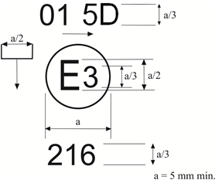
Le dispositif portant la marque d’homologation ci-dessus est un dispositif de la catégorie 5 (indicateur de direction latéral) homologué en Italie (E 3) sous le nº 216, qui peut aussi être utilisé dans un ensemble de deux feux. La flèche horizontale indique l’orientation du montage de ce dispositif, qui ne peut pas être installé indifféremment sur le côté droit ou sur le côté gauche du véhicule. La pointe de la flèche est dirigée vers l’avant du véhicule. La flèche verticale partant d’un segment horizontal et dirigé vers le bas indique une hauteur de montage autorisée égale ou inférieure à 750 mm à partir du sol pour ce dispositif.
Le numéro figurant à proximité du symbole «5D» indique que l’homologation a été accordée conformément aux prescriptions du Règlement nº 6 modifiées par la série 01 d’amendements.
Le sens d’orientation des flèches de la marque d’homologation selon la catégorie du dispositif est indiqué ci-après:
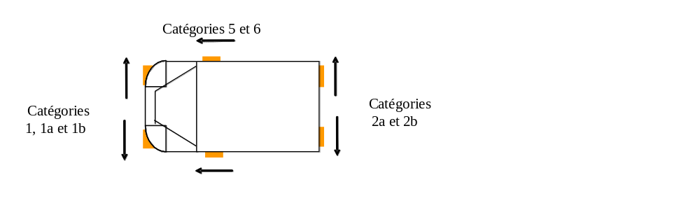
Note: Le numéro d’homologation et les symboles additionnels doivent être placés à proximité du cercle et être disposés soit au-dessus, soit au-dessous de la lettre «E» soit à gauche, soit à droite de cette lettre. Les chiffres du numéro d’homologation doivent être disposés du même côté par rapport à la lettre «E» et orientés dans le même sens. L’utilisation de chiffres romains pour les numéros d’homologation doit être évitée afin d’exclure toute confusion avec d’autres symboles.
Marquage simplifié pour les feux groupés, combinés ou mutuellement incorporés lorsque deux ou plusieurs feux
font partie d’un même ensemble

Figure 2
Les lignes verticales et horizontales schématisent les formes du dispositif de signalisation et ne font pas partie de la marque d’homologation.
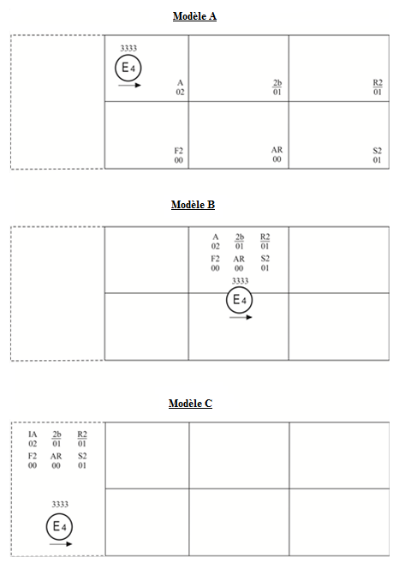
Note: Les trois exemples de marques d’homologation modèles A, B et C représentent trois variantes possibles du marquage d’un dispositif d’éclairage lorsque deux ou plusieurs feux font partie d’un même ensemble de feux groupés, combinés ou mutuellement incorporés.
Ils indiquent qu’il s’agit d’un dispositif homologué aux Pays-Bas (E 4) sous le numéro d’homologation 3333 et comprenant:
Un feu indicateur de direction arrière produisant une intensité lumineuse variable (catégorie 2b), homologué en vertu de la série 01 d’amendements au Règlement nº 6;
Un feu de position (latéral) arrière de couleur rouge produisant une intensité lumineuse variable (R2), homologué en vertu de la série 02 d’amendements au Règlement nº 7;
Un feu de brouillard arrière produisant une intensité lumineuse variable (F2), homologué en vertu du Règlement nº 38 dans sa version initiale;
Un feu de marche arrière (AR), homologué en vertu du Règlement nº 23 dans sa version initiale;
Un feu-stop produisant une intensité lumineuse variable (S2), homologué en vertu de la série 02 d’amendements au Règlement nº 7.
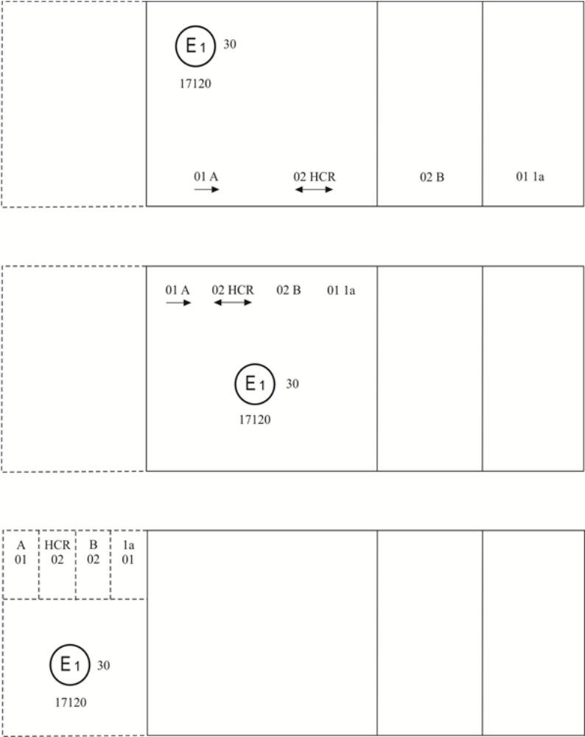
Note: Les trois exemples ci-dessus correspondent à un dispositif d’éclairage portant une marque d’homologation relative à:
Un feu-position avant homologué conformément à la série 01 d’amendements au Règlement nº 7;
Un projecteur avec un faisceau-croisement conçu pour les deux sens de circulation et un faisceau-route d’une intensité maximale comprise entre 86 250 et 101 250 candelas, homologué conformément à la série 02 d’amendements au Règlement nº 20;
Un feu-brouillard avant homologué conformément à la série 02 d’amendements au Règlement nº 19;
Un feu indicateur de direction avant de catégorie 1a homologué conformément à la série 01 d’amendements au Règlement nº 6.
Feu réciproquement incorporé avec un projecteur

Figure 3
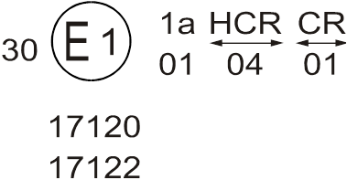
L’exemple ci-dessus correspond au marquage d’une lentille utilisée pour différents types de projecteurs, à savoir:
Soit: Un projecteur avec un faisceau-croisement conçu pour les deux sens de circulation et un faisceau-route d’une intensité maximale comprise entre 86 250 et 101 250 candelas, homologué en Allemagne (E 1) selon les prescriptions du Règlement nº 8 modifié par la série 04 d’amendements, mutuellement incorporé avec un feu indicateur de direction avant, homologué conformément à la série 01 d’amendements au Règlement nº 6;
Soit: Un projecteur avec un faisceau-croisement conçu pour les deux sens de circulation et un faisceau-route homologué en Allemagne (E 1) selon les prescriptions du Règlement nº 1 modifié par la série 01 d’amendements, mutuellement incorporé avec le même feu indicateur de direction avant que ci-dessus;
Soit: L’un ou l’autre des projecteurs ci-dessus homologué comme feu simple.
Le corps principal du projecteur doit porter le seul numéro d’homologation valable, par exemple:
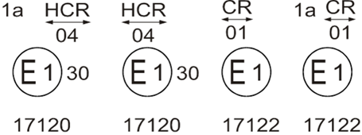
Marquage des feux indépendants

Figure 4
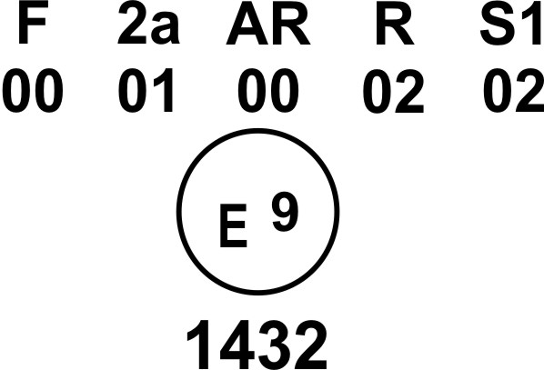
L’exemple ci-dessus correspond au marquage d’une lentille destinée à être utilisée pour différents types de feux. Les marques d’homologation indiquent qu’il s’agit d’un dispositif homologué en Espagne (E 9) sous le numéro 1432 et comprenant:
Un feu-brouillard arrière (F) homologué conformément au Règlement nº 38 dans sa forme originale;
Un indicateur de direction arrière de la catégorie 2a, homologué conformément à la série 01 d’amendements au Règlement nº 6;
Un feu-marche arrière (AR) homologué conformément au Règlement nº 23 dans sa forme originale;
Un feu-position arrière rouge (latéral) (R) homologué conformément à la série 02 d’amendements au Règlement nº 7;
Un feu-stop à un niveau d’éclairage (S1) homologué conformément à la série 02 d’amendements au Règlement n° 7.
Modules d’éclairage
MD E3 17325
Le module d’éclairage portant le code d’identification ci-dessus a été homologué en même temps qu’un feu lui-même homologué en Italie (E 3) sous le numéro 17325.
Marquage de feux interdépendants
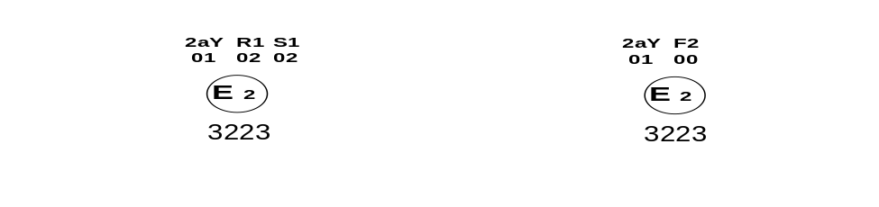

Marquage d’un feu interdépendant faisant partie d’un système de feux interdépendants comprenant:  Un feu indicateur de direction arrière (catégorie 2a), homologué conformément à la série 01 d’amendements au Règlement nº 6. Il est également marqué d’un Y puisqu’il s’agit d’un feu interdépendant faisant partie d’un système de feux interdépendants,  Un feu de brouillard arrière produisant une intensité lumineuse variable (F2), homologué en vertu du Règlement nº 38 dans sa version initiale. |  | Marquage d’un feu interdépendant faisant partie d’un système de feux interdépendants comprenant:  Un feu indicateur de direction arrière (catégorie 2a), homologué conformément à la série 01 d’amendements au Règlement nº 6. Il est également marqué d’un Y puisqu’il s’agit d’un feu interdépendant faisant partie d’un système de feux interdépendants,  Un feu de position (latéral) arrière de couleur rouge (R1), homologué en vertu de la série 02 d’amendements au Règlement nº 7,  Un feu-stop (S1) homologué en vertu du Règlement nº 7 dans sa version initiale

Annexe 4
Mesures photométriques
1. Méthodes de mesure
1.1 Lors des mesures photométriques, on évite des réflexions parasites par un masquage approprié.
1.2 En cas de contestation sur les résultats des mesures, celles-ci sont exécutées de telle façon que:
1.2.1 La distance de mesure soit telle que la loi de l’inverse du carré de la distance soit applicable;
1.2.2 L’appareillage de mesure soit tel que l’ouverture angulaire du récepteur vue du centre de référence du feu soit comprise entre 10 minutes d’angle et un degré;
1.2.3 L’exigence d’intensité pour une direction d’observation déterminée soit satisfaite pour autant que cette exigence est obtenue dans une direction ne s’écartant pas plus d’un quart de degré de la direction d’observation.
1.3 Si le dispositif peut être monté sur le véhicule en plusieurs positions ou dans une plage de positions, il faut recommencer les mesures photométriques pour chaque position ou pour les positions extrêmes de la plage d’axes de référence définie par le fabricant.
2. Tableau de répartition lumineuse spatiale normalisée pour feux d’indicateurs de direction des catégories 1, 1a, 1b, 2a, 2b.

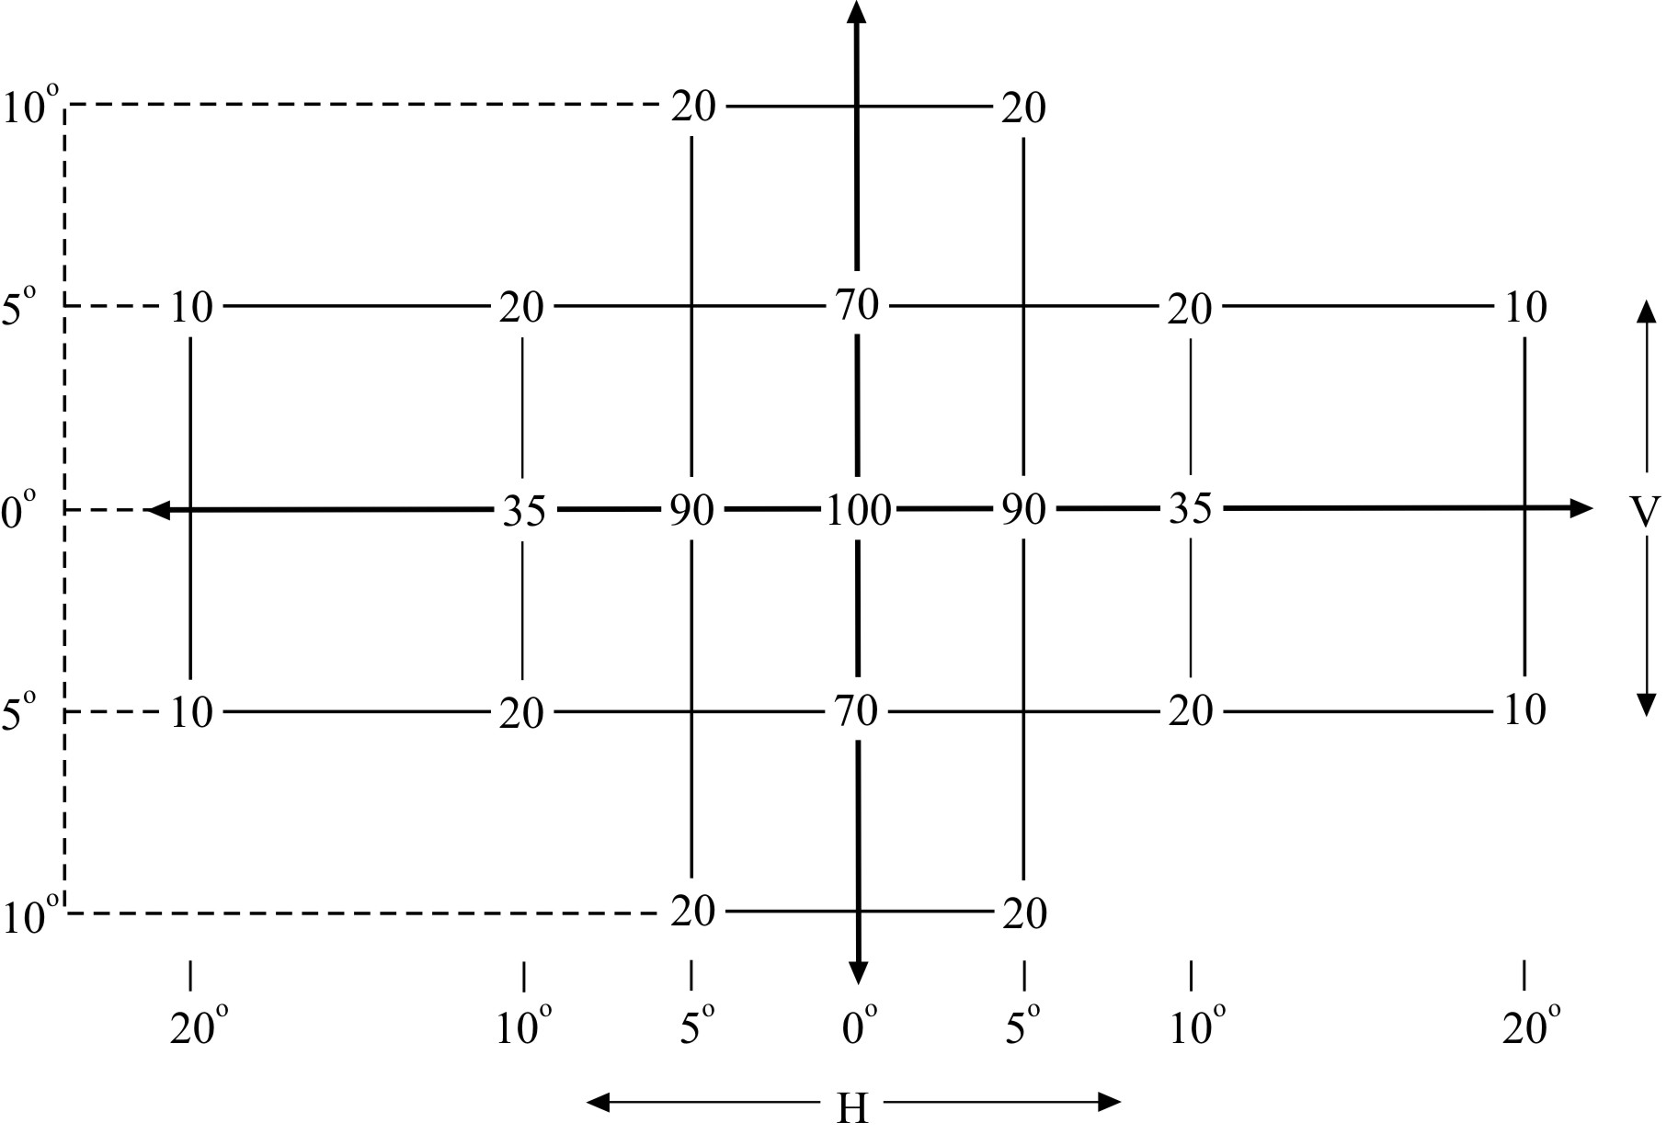

Pour indicateurs de direction de la catégorie 6

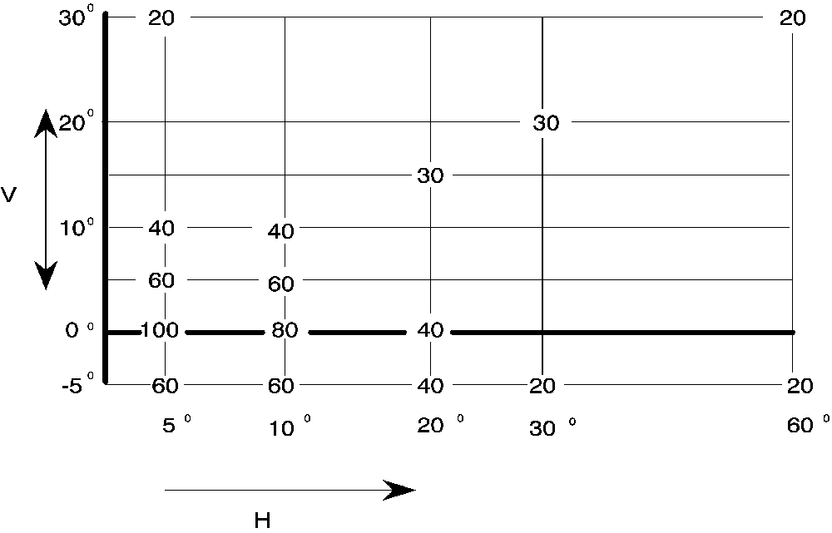
(Bord extérieur du véhicule)
2.1 La direction H = 0° et V = 0° correspond à l’axe de référence (sur le véhicule elle est horizontale, parallèle au plan longitudinal médian du véhicule et orientée dans le sens de la visibilité imposée). Elle passe par le centre de référence. Les valeurs indiquées dans le tableau donnent pour les diverses directions de mesure les intensités minimales présentées dans le tableau du paragraphe 6.1 du présent Règlement:
2.1.1 Dans la direction H = 0° et V = 0° en ce qui concerne les catégories 1, 1a, 1b, 2a, 2b, et dans le cas de la catégorie 5, dans le secteur angulaire dans la direction A comme prescrit à l’annexe 1;
2.1.2 Dans la direction H = 5° et V = 0° pour la catégorie 6.
2.1.3 Cependant, dans le cas où un dispositif doit être monté de manière que son plan H se trouve à moins de 750 mm au-dessus du sol, l’intensité photométrique est vérifiée seulement jusqu’à un angle de 5° vers le bas.
2.2 À l’intérieur du champ de répartition spatiale de la lumière décrit au paragraphe 2 ci-dessus, schématiquement représenté par une grille, la répartition de la lumière devrait être sensiblement uniforme, l’intensité lumineuse dans chaque direction d’une partie du champ délimitée par les lignes de la grille devant au moins atteindre la plus basse valeur minimale en pourcentage indiquée sur les lignes de la grille entourant la direction en question.
3. Mesure photométrique sur les feux
Les performances photométriques doivent être contrôlées:
3.1 Pour les sources lumineuses non remplaçables (lampes à incandescence et autres):
Les sources lumineuses étant présentes dans le feu, conformément à l’alinéa pertinent du paragraphe 7.1 du présent Règlement.
3.2 Pour les sources lumineuses remplaçables:
Si elles comportent des sources lumineuses de 6,75 V, 13,5 V ou 28,0 V, les valeurs d’intensité lumineuse obtenues doivent être corrigées. Pour les lampes à incandescence, le facteur de correction est le rapport entre le flux lumineux de référence et la valeur moyenne du flux lumineux obtenue à la tension utilisée (6,75 V, 13,5 V ou 28,0 V).
Pour les sources lumineuses à DEL, le facteur de correction est le rapport entre le flux lumineux normal et la valeur moyenne du flux lumineux obtenue à la tension utilisée (6,75 V, 13,5 V ou 28,0 V).
Les flux lumineux réels des sources lumineuses utilisées ne doivent pas s’écarter de plus de ±5 % de la valeur moyenne. Pour les lampes à incandescence exclusivement, on peut aussi utiliser, dans chacune des positions, une lampe à incandescence étalon émettant un flux de référence, et additionner les valeurs relevées pour les différentes positions.
3.3 Pour tout feu d’indicateur de direction, excepté ceux équipés de lampe(s) à incandescence, les intensités lumineuses mesurées après une minute et après 30 minutes de fonctionnement en mode clignotant (f = 1,5 Hz, facteur de marche 50 %), doivent être conformes aux prescriptions minimales et maximales. On peut calculer la distribution de l’intensité lumineuse après une minute de fonctionnement en appliquant à chaque point d’essai le coefficient d’intensité lumineuse mesurée en HV après une minute et après 30 minutes de fonctionnement tel que décrit ci-dessus.
Annexe 5
Prescriptions minimales concernant les procédures
de contrôle de la conformité de la production
1. Généralités
1.1 Les prescriptions de conformité sont considérées comme satisfaites du point de vue mécanique et géométrique, conformément aux prescriptions du présent Règlement, si les différences n’excèdent pas les écarts de fabrication inévitables.
1.2 En ce qui concerne les caractéristiques photométriques, la conformité des feux de série n’est pas contestée si, lors de l’essai des caractéristiques photométriques d’un feu prélevé au hasard conformément au paragraphe 7 du présent Règlement:
1.2.1 Aucune valeur mesurée ne s’écarte, dans le sens défavorable, de plus de 20 % des valeurs prescrites dans le présent Règlement.
1.2.2 Ou bien si, dans le cas d’un indicateur de direction fourni avec une source lumineuse remplaçable et si les résultats d’essai décrits ci-dessus ne sont pas conformes aux prescriptions, l’indicateur de direction est de nouveau soumis à des essais, avec une autre source lumineuse étalon.
1.3 Les coordonnées chromatiques doivent être respectées lorsque le feu est soumis à un essai conformément au paragraphe 7 du présent Règlement.
2. Exigences minimales pour la vérification de la conformité par le fabricant
Pour chaque type d’indicateur de direction, le détenteur de l’homologation est tenu d’effectuer au moins les essais suivants, à une fréquence appropriée. Ces essais sont effectués conformément aux spécifications du présent Règlement.
Tout prélèvement d’échantillons mettant en évidence la non-conformité pour le type d’essai considéré donnera lieu à un nouveau prélèvement et à un nouvel essai. Le fabricant prendra toute disposition pour assurer la conformité de la production correspondante.
2.1 Nature des essais
Les essais de conformité du présent Règlement portent sur les caractéristiques photométriques et les caractéristiques colorimétriques.
2.2 Modalité des essais
2.2.1 Les essais sont généralement effectués conformément aux méthodes définies dans le présent Règlement.
2.2.2 Pour tout essai de conformité effectué par ses soins, le fabricant pourra cependant utiliser des méthodes équivalentes après approbation de l’autorité d’homologation de type chargée des essais. Le fabricant est tenu de justifier que les méthodes utilisées sont équivalentes à celles qu’indique le présent Règlement.
2.2.3 L’application des paragraphes 2.2.1 et 2.2.2 ci-dessus donne lieu à un étalonnage régulier des matériels d’essais et à une corrélation avec les mesures effectuées par une autorité d’homologation de type.
2.2.4 Dans tous les cas, les méthodes de référence sont celles du présent Règlement, en particulier pour les contrôles et prélèvements administratifs.
2.3 Nature du prélèvement
Les échantillons d’indicateurs de direction doivent être prélevés au hasard, dans un lot homogène. On entend par lot homogène un ensemble d’indicateurs de direction de même type, défini selon les méthodes de production du fabricant.
L’évaluation porte généralement sur des indicateurs de direction produits en série par plusieurs usines. Cependant, un fabricant peut grouper les chiffres de production concernant le même type d’indicateur de direction produits par plusieurs usines, à condition que celles-ci appliquent les mêmes critères de qualité et la même gestion de la qualité.
2.4 Caractéristiques photométriques mesurées et relevées
Les feux prélevés sont soumis à des mesures photométriques pour vérifier les valeurs minimales prescrites aux points indiqués à l’annexe 4 ainsi que les coordonnées chromatiques requises.
2.5 Critères d’acceptabilité
Le fabricant est tenu d’effectuer l’exploitation statistique des résultats d’essais et de définir en accord avec l’autorité d’homologation de type les critères d’acceptabilité de sa production afin de satisfaire aux spécifications définies pour le contrôle de conformité de la production au paragraphe 10.1 du présent Règlement.
Les critères gouvernant l’acceptabilité doivent être tels que, avec un degré de confiance de 95 %, la probabilité minimum de passer avec succès une vérification par sondage telle que décrite à l’annexe 6 (premier prélèvement) serait de 0,95.
Annexe 6
Prescriptions minimales concernant l’échantillonnage
fait par un inspecteur
1. Généralités
1.1 Les prescriptions de conformité sont considérées comme satisfaites du point de vue mécanique et géométrique, conformément aux prescriptions du présent Règlement, si les différences, le cas échéant, n’excèdent pas les écarts de fabrication inévitables.
1.2 En ce qui concerne les caractéristiques photométriques, la conformité des feux de série n’est pas contestée si, lors de l’essai des caractéristiques photométriques d’un feu prélevé au hasard conformément au paragraphe 7 du présent Règlement:
1.2.1 Aucune valeur mesurée ne s’écarte, dans le sens défavorable, de plus de 20 % des valeurs prescrites dans le présent Règlement.
1.2.2 Ou bien si, dans le cas d’un indicateur de direction fourni avec une source lumineuse remplaçable et si les résultats d’essai décrits ci-dessus ne sont pas conformes aux prescriptions, l’indicateur de direction est de nouveau soumis à des essais, avec une autre source lumineuse étalon.
1.2.3 Les indicateurs de direction présentant des défauts apparents ne sont pas pris en considération.
1.3 Les coordonnées chromatiques doivent être respectées lorsque le feu est soumis à un essai conformément au paragraphe 7 du présent Règlement.
2. Premier prélèvement
Lors du premier prélèvement, quatre indicateurs de direction sont choisis au hasard. La lettre A est apposée sur le premier et le troisième, et la lettre B sur le deuxième et le quatrième.
2.1 La conformité n’est pas contestée
2.1.1 À l’issue de la procédure de prélèvement indiquée à la figure 1 de la présente annexe, la conformité des indicateurs de direction de série n’est pas contestée si les écarts des valeurs mesurées sur les indicateurs de direction, dans le sens défavorable, sont les suivants:
2.1.1.1 Échantillon A
A1: Pour un indicateur de direction 0 %
Pour l’autre indicateur de direction pas plus de 20 %
A2: Pour les deux indicateurs de direction, plus de 0 %
Mais pas plus de 20 %
Passer à l’échantillon B
2.1.1.2 Échantillon B
B1: Pour les deux indicateurs de direction 0 %
2.1.2 Ou si les conditions énoncées sous paragraphe 1.2.2 ci-dessus pour l’échantillon A sont remplies.
2.2 La conformité est contestée
2.2.1 À l’issue de la procédure de prélèvement indiquée à la figure 1 de la présente annexe, la conformité des indicateurs de direction de série est contestée et le fabricant est prié de remettre sa production en conformité avec les prescriptions, si les écarts des valeurs mesurées sur les indicateurs de direction sont les suivants:
2.2.1.1 Échantillon A
A3: Pour un indicateur de direction pas plus de 20 %
Pour l’autre indicateur de direction plus de 20 %
Mais pas plus de 30 %
2.2.1.2 Échantillon B
B2: Dans le cas de A2
Pour un indicateur de direction plus de 0 %
Mais pas plus de 20 %
Pour l’autre indicateur de direction pas plus de 20 %
B3: Dans le cas de A2
Pour un indicateur de direction 0 %
Pour l’autre indicateur de direction plus de 20 %
Mais pas plus de 30 %
2.2.2 Ou si les conditions énoncées sous paragraphe 1.2.2 ci-dessus pour l’échantillon A ne sont pas remplies.
2.3 Retrait de l’homologation
La conformité est contestée et le paragraphe 11 appliqué si, à l’issue de la procédure de prélèvement indiquée à la figure 1 de la présente annexe, les écarts des valeurs mesurées sur les indicateurs de direction sont les suivants:
2.3.1 Échantillon A
A4: Pour un indicateur de direction pas plus de 20 %
Pour l’autre indicateur de direction plus de 30 %
A5: Pour les deux indicateurs de direction plus de 20 %
2.3.2 Échantillon B
B4: Dans le cas de A2
Pour un indicateur de direction plus de 0 %
Mais pas plus de 20 %
Pour l’autre indicateur de direction plus de 20 %
B5: Dans le cas de A2
Pour les deux indicateurs de direction plus de 20 %
B6: Dans le cas de A2
Pour un indicateur de direction 0 %
Pour l’autre indicateur de direction plus de 30 %
2.3.3 Ou si les conditions énoncées sous paragraphe 1.2.2 pour les échantillons A et B ne sont pas remplies.
3. Second prélèvement
Dans le cas des échantillons A3, B2 et B3, il faut procéder à un nouveau prélèvement en choisissant un troisième échantillon C composé de deux indicateurs de direction, et un quatrième échantillon D composé de deux indicateurs de direction, choisis parmi le stock produit après mise en conformité, dans les deux mois qui suivent la notification.
3.1 La conformité n’est pas contestée
3.1.1 À l’issue de la procédure de prélèvement indiquée à la figure 1 de la présente annexe, la conformité des indicateurs de direction de série n’est pas contestée si les écarts des valeurs mesurées sur les indicateurs de direction sont les suivants:
3.1.1.1 Échantillon C
C1: Pour un indicateur de direction 0 %
Pour l’autre indicateur de direction pas plus de 20 %
C2: Pour les deux indicateurs de direction plus de 0 %
Mais pas plus de 20 %
Passer à l’échantillon D
3.1.1.2 Échantillon D
D1: Dans le cas de C2
Pour les deux indicateurs de direction 0 %
3.1.2 Ou si les conditions énoncées sous paragraphe 1.2.2 pour l’échantillon C sont remplies.
3.2 La conformité est contestée
3.2.1 À l’issue de la procédure de prélèvement indiquée à la figure 1 de la présente annexe, la conformité des indicateurs de direction de série est contestée et le fabricant est prié de mettre sa production en conformité, si les écarts des valeurs mesurées sur les indicateurs de direction sont les suivants:
3.2.1.1 Échantillon D
D2: Dans le cas de C2
Pour un indicateur de direction plus de 0 %
Mais pas plus de 20 %
Pour l’autre indicateur de direction pas plus de 20 %
3.2.1.2 Ou si les conditions énoncées sous paragraphe 1.2.2 pour l’échantillon C ne sont pas remplies.
3.3 Retrait de l’homologation
La conformité est contestée et le paragraphe 11 du présent Règlement appliqué si, à l’issue de la procédure de prélèvement indiquée à la figure 1 de la présente annexe, les écarts des valeurs mesurées sur les indicateurs de direction sont les suivants:
3.3.1 Échantillon C
C3: Pour un indicateur de direction pas plus de 20 %
Pour l’autre indicateur de direction plus de 20 %
C4: Pour les deux indicateurs de direction plus de 20 %
3.3.2 Échantillon D
D3: Dans le cas de C2
Pour un indicateur de direction ou plus de 0 %
Pour l’autre indicateur de direction plus de 20 %
3.3.3 Ou si les conditions énoncées au paragraphe 1.2.2 ci-dessus pour les échantillons C et D ne sont pas remplies.

Figure 4
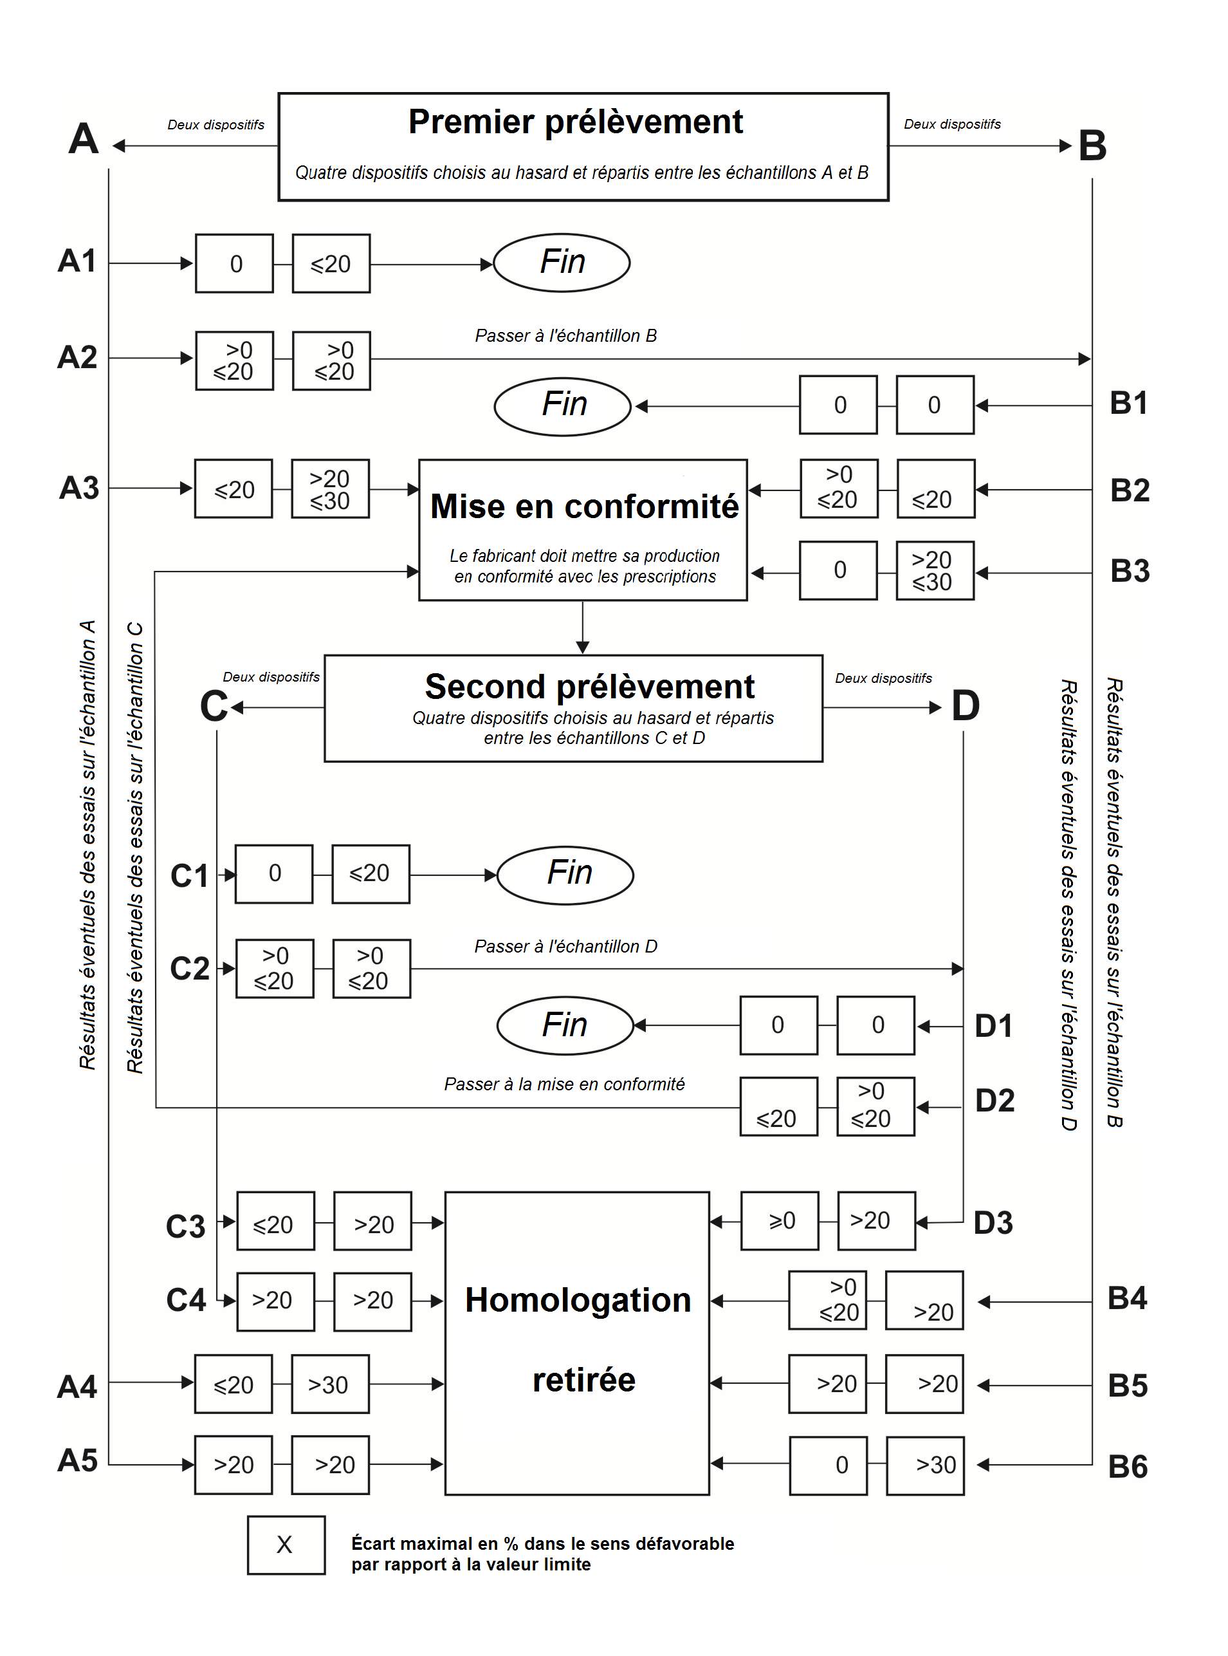

? Telles que définies dans la Résolution d’ensemble sur la construction des véhicules (R.E.3.), document ECE/TRANS/WP.29/78/Rev.3, par. 2 − www.unece.org/trans/main/wp29/ wp29wgs/wp29gen/wp29resolutions.html.
? Les numéros distinctifs des Parties contractantes à l’Accord de 1958 sont indiqués à l’annexe 3 de la Résolution d’ensemble sur la construction des véhicules (R.E.3), document ECE/TRANS/WP.29/ 78/Rev.3, annexe 3 − www.unece.org/trans/main/wp29/wp29wgs/wp29gen/ wp29resolutions.html.
? Bonne visibilité (portée optique météorologique POM > 2 000 m, conformément au Guide des instruments et des méthodes d’observation météorologiques de l’OMM, 6e éd., ISBN: 92-63-16008-2, par. 1.9.1 à 1.9.11, Genève 1996) et glaces propres.
? Aux fins du présent Règlement, on entend par «faisant partie du feu» le fait d’être physiquement intégré au boîtier du feu ou le fait d’être extérieur à celui-ci, séparé ou non, mais fourni par le fabricant du feu en tant que partie intégrante du feu.
? Les angles figurant dans ces schémas correspondent à des dispositifs destinés à être montés sur le côté droit du véhicule. Les flèches, dans ces schémas, pointent vers l’avant du véhicule.
? Numéro distinctif du pays qui a accordé/étendu/refusé/retiré l’homologation (voir les dispositions du Règlement relatives à l’homologation).
? Biffer les mentions inutiles.

